Instrucțini de montare v1.00 Senzor de cablu de vitezometru universal Brantz (BR1)

Acest tip de senzor se potrivește cu lungimea aproape orice cablu de vitezometru; deși unele cabluri mai vechi necesită gaura rotorului să fie ușor mărită de ex cu un burghiu mic. De asemenea, unele cabluri de vitezometru mai moderne sunt destul de complicate de demontat.
Cablarea:
Spada senzorului  Conexiuni: | Cablu gri:
Maron (5V Putere) | Maron
Albastru (impulsuri de viteză) | Albastru
Verde (pământ negativ) | Verde
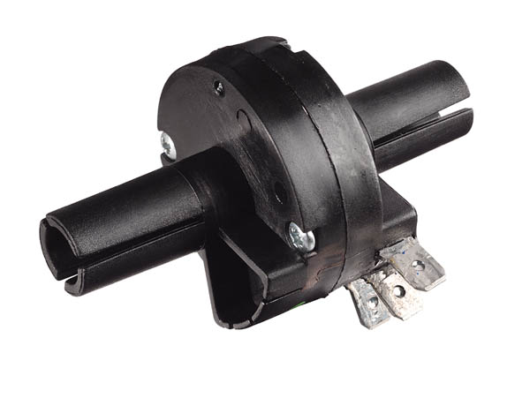
Înainte de a monta vehiculul:
- Conectați trmetrul la o sursă de alimentare și senzor.
- Setați cifrele de calibrare la 009 și porniți Tripmeter / Retrotrip
- Folosiți o șurubelniță mică sau o tijă împingută prin senzor (asigurându-vă că este strânsă de inelul de cauciuc din interiorul senzorului) și rotiți.
- Presupunând că trmetmetrul este liber de numărat (de exemplu, butonul Congelare nu este comutate) cifrele trebuie să conteze cu rotirea surubelniță / tijă.

Montaj:
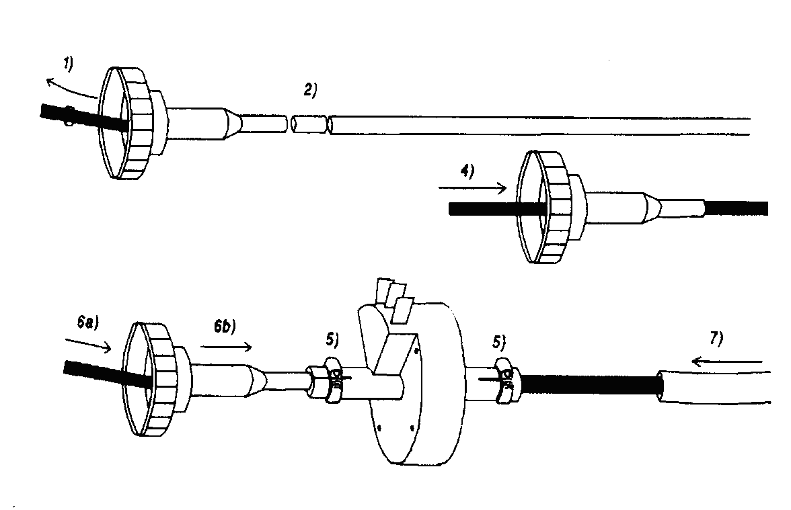
1) Scoateți miezul interior al cablului speedo.
2) Tăiați prin cablul exterior (înveliș) la locul senzorului cu o dințare fină
bomfaier. 32 de dinți / inch recomandat.
3) Faceți o a doua tăiere prin cablul exterior pentru a-l scurta cu aproximativ 1/2 inch (13mm).
4) Îndepărtați orice burrs cu un fișier fin.
5) Ștergeți excesul de grăsime și resturile de metal din interior și exterior, și re
introduceți cablul interior printr-o secțiune a cablului exterior.
6) Plasați clemele (cleme de jubileu sau, de preferință, clemele cu furtun cu benzină de tip șurub) pe ambele capetele senzorului de plastic.
7) Introduceți capătul liber al cablului interior al vitezometrelor într-un capăt al senzorului și împingeți foarte ferm prin orificiul de fixare a fricției din rotorul senzorilor până la cablul exterior secțiunea este complet așezată în senzor. Dacă cablul dvs. de vitezometru exterior este mai mic diametrul decât poate fi ușor prins de senzor, apoi crește diametrul teacă cu bandă adezivă din aluminiu. Montați secțiunea de cabluri exterioară rămasă și strângeți-o clemele moderat. Dacă învelișul exterior trebuie să fie reparat deloc, manșonul termocontractibil căptușit cu căldură este un reparator excelent.
Rotorul din interiorul senzorului de cablu speedo plutește și nu pune nicio tulpina suplimentara asupra acționării vitezometrului; oricât de tracțiune finală eccesivă ar putea afecta durata de viață a senzorilor, observată uneori pe cablurile uzate sau când senzorul a fost montat pe o curbă a cablului.
Acest senzor poate fi utilizat de asemenea cu ajutorul dublatorului Brantz Pulse Doubler (BR52) pentru cifre de calibrare mai ridicate, precum și cu comutatorul cu senzor dublu (BR49) dacă utilizați un Senzor universal de roată (BR2A) sau senzor de arbore de antrenare (BRH2) ca senzor de rezervă.
Contactați-ne: Brantz, 34 Union Road, Macclesfield, Cheshire, SK11 7BN, UK. Tel / Fax: 0044 (0) 1625 669366 Website:www.brantz.co.uk

